EMENDA MODIFICATIVA Nº /2023 AO PROJETO DE LEI MUNICIPAL Nº 205/2023

Dê-se a seguinte redação ao parágrafo único do Art. 1 º do Projeto de Lei Municipal nº 205/2023:

“Art. 1º. - Fica Estabelecida nos termos desta Lei, na estrutura organizacional da Secretaria Municipal de Governo, a criação da Subsecretaria Municipal de Políticas Públicas para a Mulher.”

Barra do Piraí, 05 de dezembro de 2023.

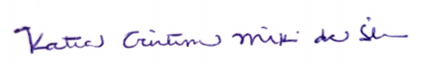

KATIA MIKI
Vereadora Autora

JUSTIFICATIVA

As políticas públicas para as mulheres precisam ser executadas nos mais diversos setores e áreas como Saúde, Assistência Social, Trabalho e Renda e outras. Não cabe a estruturação de uma subsecretaria de políticas especificas para mulheres dentro da pasta saúde, já que as políticas para as mulheres não estão restritas a essa área.

